Catre :
In atentia :
Referitor : OFERTA PLATFORMA MOBILA AUTOPROPULSATA – NACELA DE
LUCRU LA INALTIME JLG MODEL 4394RT

Stimate Domn,

Prin prezenta avem placerea sa va aducem la cunostinta oferta noastra pentru platforma mobila autopropulsata diesel tip “FOARFECA” pentru lucru la inaltime model JLG 4394RT:
Nr. Crt. | Date tehnice | Valori | Imagine cu titlu de prezentare
0 | 1 | 2 | 3
1 | Inaltime de lucru | 15.10m | 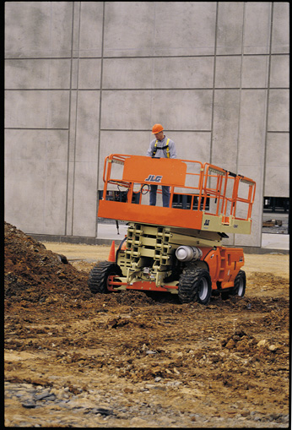
2 | Sarcina utila in nacela | 565kg / 225kg pe extensie
3 | Dimensiuni nacela | 2.18x3.81m
4 | Extensie nacela (longitudinal) | 2x1.22m
5 | Dimensiuni echipament (Lxlxh) | 4.75x2.39x2.89m
6 | Timp de ridicare / coborare | 40/43s
7 | Inaltimea maxima permisa pentru deplasare / viteza maxima | 15.10m / 0.6km/h
8 | Viteza maxima de deplasare cu nacela cobrata | 6.40km/h
9 | Panta maxima admisa | 45%
10 | Raza de bracaj (interior/exterior) | 2.71/5.93m
11 | Garda la sol | 0.30m
12 | Masa totala | 6.900kg
Specificatii tehnice standard:
- Propulsie cu motor Diesel Deutz F3M101F 46CP
- Anvelope 33/1550-16.5 pentru teren accidentat, cu spuma
- Nacela cu podea, antiderapanta, mana curenta pliabila
- Sistem automat de control pentru suprasarcina, comanda de coborare de urgenta
- Linie 220V in nacela (alimentare la baza), contor orar
- Sistem permanent automat de control al tractiunii (ATC) si sistem automat cu punte oscilanta (+/- 10cm) pentru deplasare in teren accidentat. Tractiune integrala (4x4) permanenta, sistem calare automata cu 4 stabilizatori hidraulici
- Control proportional electronic de la baza si din nacela cu Joystick, interblocabil cu cheie si oprire de urgenta. Telecomanda detasabila.
- Sistem automat de franare cu arc, cu comanda hidraulica, pentru fiecare roata
- Sistem hidraulic cu 2 pompe cu variatie continua
- Posibilitate montare accessorii (consultati www.industrialaccess.ro )
Conditii de livrare:
- Marcaj CE, documentatie ISCIR, asistenta tehnica gratuita pentru obtinerea AF ISCIR
- Manuale de operare in limbile engleza si romana
- Instruire personal gratuita
- Garantie 12luni*
Conditii comerciale:
- Pret unitar, franco furnizor : 55.990Euro BNR din data facturarii
- Modalitate de plata : 40% avans, la semnarea contractului, diferenta la livrare sau leasing
- Pentru variante de finantare in sistem leasing consultati www.industrialaccess.ro
- Termen de livrare, cu confirmare pe baza de comanda ferma.
- Conditiile prezente sunt informative, pot fi modificate fara notificare prealabila si devin obligatorii numai pe baza de contract.

Cu stima,
Stefan PONEA
Managing Partner

